**UR机器人通过了哪些认证和标准**

**编辑：**Victor Bao

**机器人软件适用版本：** Polyscope V3.0及以上

**适用机器人**：UR3、UR5、UR10

**编辑时间：**2016/3/20

**UR机器人通过了哪些认证和标准？**

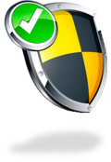

符合机械安全认证：ISO 13849-1 2008PLd

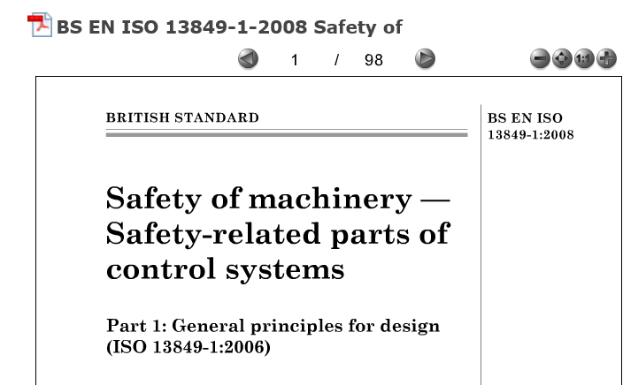

符合人机协作型机器人ISO认证，ISO：10218-1 2011

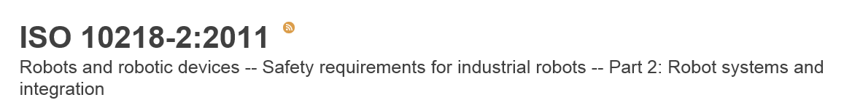

（无安全围栏运行机器人，但必须做风险评估）

符合德国TÜV标准

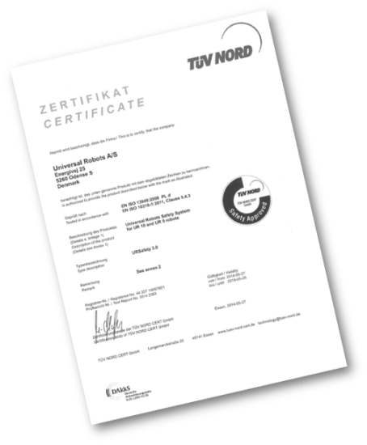

**注：2016年2月，ISO委员会新发布ISO/TS 15066人机协作机器人标准，优傲机器人 是起草委员会的重要成员。**